和生活battle，支付宝一下就好
广 告 主：支付宝
所属行业：互联网服务行业
执行时间：2020.07.18-10.03
参选类别：视频节目合作类
营销背景
2020年，支付宝迎来创立15年来最重要的一次改版，从金融支付平台升级为数字生活开放平台，聚焦服务业数字化。
也就是说，万能的支付宝还是觉得自己不够万能，仍然要不断的突破自己，不断地想办法为大家解决生活的困难和问题。万能的支付宝开始了一场与自己的battle！
营销目标
1、传递支付宝转型为数字生活开放平台，强化“生活30000件事，支付宝一下就好” 理念。
2、通过节目影响力，为支付宝引流拉新，提升用户数量及活跃度。
策略与创意
观影场：街舞核心节目呈现，支付宝品牌形象焕新升级
在节目中，结合battle定制“专属时刻”输出生活态度，持续传递“生活30000件事，支付宝一下就好”，让品牌理念深入人心。并邀请从支付宝平台复活的人气选手，用自身经历为品牌树立积极向上的形象，再次丰富了品牌所倡导的生活态度。
互动场：街舞用户全程互动，借势粉丝应援力拉新促活
在节目外，在支付宝设立榜单，号召用户为战队/选手助力，全方位激活粉丝经济，将节目粉丝转化为活跃用户。体验花呗、蚂蚁庄园、蚂蚁森林等功能，赢666红包、总决赛门票、战队花呗语音！全新升级的支付宝与全新升级的《这街3》更配！
线下场：街舞主题快闪活动，年轻态生活场景垂直击穿
没什么是一段暴跳不能解决的！快来和生活Battle吧! 《这！就是街舞3》开播当天，支付宝在上海环球港开设「支付宝暴跳舞舞舞」限时快闪店，消费者可进入“街头舞市”，用帅翻天花板的舞技来赢取百万花呗金/街舞决赛门票！
执行过程/媒体表现
观影场：优酷，2020年7月-10月
1、借势爆款IP集中曝光（情节植入、产品互动、花式口播等）
2、锁定人气选手深度合作（杨文韬、cici、黄潇、苏恋雅等）
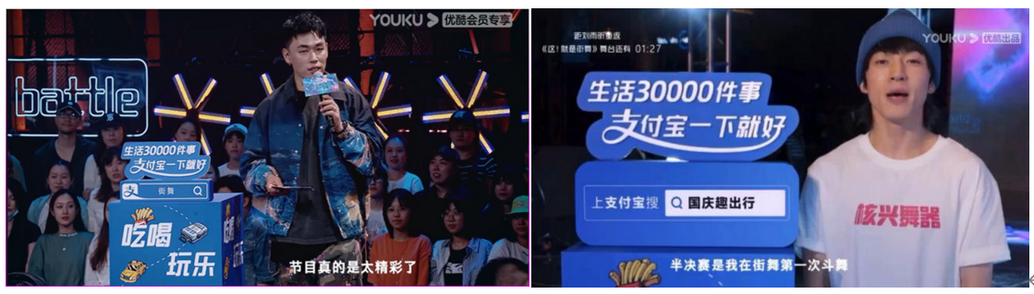
互动场：支付宝，2020年7月-10月
1、街舞战队助力榜（上支付宝搜“555”给街舞战队助力）
2、街舞选手复活榜（上支付宝搜“复活”给街舞选手投票）
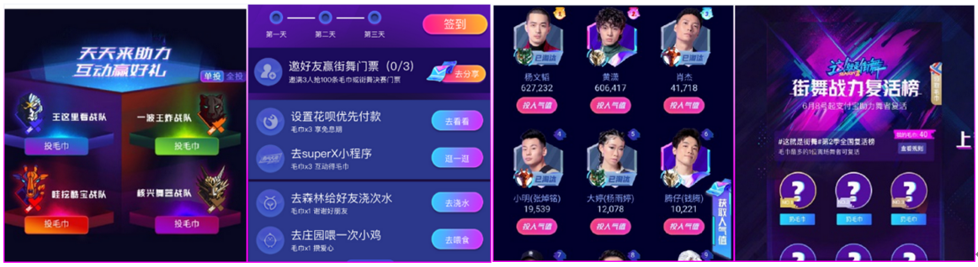
线下场：上海环球港，7月18日14:00-17:00
1、街舞限时快闪店（用舞技来赢取百万花呗金/街舞决赛门票）
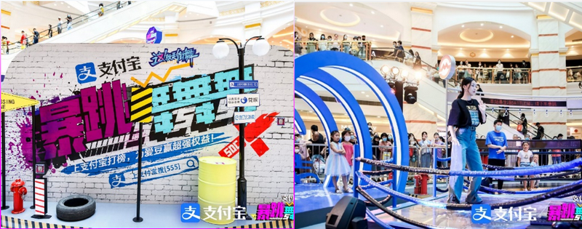
营销效果与市场反馈
品牌曝光：在节目中，品牌硬/软广覆盖观众近3000万；在节目外，#这就是街舞复活榜#微博话题阅读量近亿。
理念传递：打破大众对支付宝的固化认知，构建数字生活开放平台的全新形象，传递“生活30000件事，支付宝一下就好”。品牌回想指数高达126.8，约为基准指数的1.4倍。
社会价值：从金融支付平台升级为数字生活开放平台，聚焦服务业数字化，为消费者提供更加便捷及时的服务。

